Ooglijn Zorgmonitor

Inhoud
Samenvatting 3
Ooglijn Zorgmonitor september 2016 4
Inleiding 4
Opzet 4
Resultaten Ooglijn Zorgmonitor 5
Meldingen 6
Het keukentafelgesprek 7
Huishoudelijke hulp 8
Begeleiding 8
Wet maatschappelijke ondersteuning (Wmo) 9
Aangepaste leesvormen 10
Wet langdurige zorg (Wlz) 10
Zorgverzekeringswet (Zvw) 11
Maatwerk en eigen regie in Zvw 12
Eigen regie: positieve punten en knelpunten 12
Zijn er redenen om geen zorg te willen? 13
Meerdere voorzieningen en zorg naast elkaar 14
Is geld een reden om geen zorg/ondersteuning te vragen? 15

Samenvatting

De Zorgmonitor is een gezamenlijke project van de Oogvereniging en het Platform van doven, slechthorenden en taalontwikkelingsstoornissen (TOS).
De belangrijkste conclusies zijn:
- Gemeenten zijn zich onvoldoende bewust van de speciale problematiek van mensen met een zintuiglijke beperking en realiseren zich onvoldoende wat de gevolgen zijn van de beperking op het dagelijkse leven.
- De informatie over het Wmo-loket, keukentafelgesprek, cliëntondersteuning en ‘Bezwaar maken tegen een beschikking’ vinden de respondenten onvoldoende.
- Gemeenten, zorgverzekeraars en andere officiële instanties kunnen beter rekening houden met aangepaste leesvormen. Vaak is correspondentie per mail voldoende voor mensen met een visuele beperking. Brieven in een groot lettertype zijn nog schaars, maar kunnen ook een heel (attente) goede optie zijn
- Een derde geeft aan duidelijk zelf regie te hebben door bijvoorbeeld goed overleg met zorgverlener, zorgverzekeraar of mantelzorg/mensen om zich heen. Daarnaast wordt de regie vergroot door een vaste hulp te hebben, vaak vergoed middels een Pgb.
- 42% Geeft expliciet aan dat de eigen bijdrage van de gemeente te hoog is of dat een hoge eigen bijdrage een reden is om geen ondersteuning van de gemeente te ontvangen.
In de periode van april 2016 t/m juli 2016 heeft Significant onderzoek gedaan naar de oorzaken en effecten van de afname van zorg binnen de zintuiglijk gehandicaptenzorg. De resultaten daarvan onderschrijven de uitkomsten van de Zorgmonitor. Ook komen de resultaten van de monitor overeen met de trends die Ieder(in) en de Patiëntenfederatie signaleren.

Ooglijn Zorgmonitor september 2016

Inleiding
De Zorgmonitor is een gezamenlijke monitor van de Oogvereniging en het Platform van doven, slechthorenden en taalontwikkelingsstoornissen (TOS). Het ministerie van Volksgezondheid, Welzijn en Sport (VWS) heeft de Oogvereniging en het Platform gesubsidieerd om te monitoren welke gevolgen de verschillende transities binnen zorg en welzijn hebben voor mensen met een zintuiglijke beperking. De Zorgmonitor is een project dat loopt van november 2014 tot januari 2017.
De doelstelling is:
• Mensen met een visuele, auditieve en/of communicatieve beperking zijn goed geïnformeerd over de transities van zorg en begeleiding, zij ondervinden geen hinder van de transities, weten waar ze met vragen terecht kunnen en hebben voldoende handvatten om de regie over hun zorg en begeleiding te (blijven) houden.
• Cliënten met een zintuiglijke beperking krijgen zorg en ondersteuning die afgestemd is op hun beperkingen, mogelijkheden en persoonlijke situatie.
• Zorg en ondersteuning dienen goed op elkaar aan te sluiten; er vallen geen mensen tussen wal en schip.
• Lacunes in de zorgketen zijn bekend en worden geëvalueerd. De belangenorganisaties kunnen zelf met onderzoek, monitoring en evaluatie punten inbrengen voor de ontwikkelagenda.
• Gemeenten, zorgaanbieders en zorgverzekeraars zijn toegankelijk voor mensen met een zintuiglijke beperking. Zij stellen hen in staat zelf hun informatie op te halen, hun zorg en ondersteuning te regelen en zelfstandig te participeren in de samenleving. Ze houden in hun communicatie met en informatievoorziening aan cliënten voldoende rekening met andere communicatiebehoeften: braille, Nederlandse Gebarentaal, Nederlands met Gebaren, eenvoudig Nederlands, chatmogelijkheden.

Opzet
Het Platform doven, slechthorenden en TOS heeft bij de start een eigen website en monitor ontwikkeld: ’Oog op zorg’. Hier kunnen mensen met een auditieve beperking vragen stellen, meldingen doen en de enquête van de Zorgmonitor invullen. De Oogvereniging heeft de Ooglijn Zorgmonitor opgezet, die alle vragen kan beantwoorden en kan assisteren met het invullen van de enquête. Ook kunnen deelnemers hun melding en ervaringen aan de Ooglijn doorgeven.
De Zorgmonitor is een online enquête, één voor mensen met een visuele beperking en doofblindheid en één voor mensen met een auditieve beperking en doofblindheid. De respondenten kunnen een melding doen en ervaringen doorgeven en daarna de enquête invullen. Het is ook mogelijk meteen de enquête in te vullen of alleen een melding te doen.
De Zorgmonitor is in april 2015 van start gegaan. De eerste rapportage was van september 2015. Deze tweede rapportage vergelijkt relevante resultaten van september 2015 met de resultaten van nu. Bij elke grafiek of afbeelding staat een beschrijving, omdat niet alle ICT-hulpmiddelen voor mensen met een visuele beperking de plaatjes herkennen.
Deze rapportage gaat over de gevolgen van de transities voor mensen met een visuele beperking en doofblindheid.

Resultaten Ooglijn Zorgmonitor
De Zorgmonitor is door 201 respondenten ingevuld, 61 de vragenlijst voor doven, slechthorenden en taalontwikkelingsstoornissen, 140 de vragenlijst voor mensen met een visuele beperking of doofblindheid. Deze rapportage gaat over de tweede groep.
80% van de 140 zijn meldingen over eigen ervaringen. 12% geeft aan een melding te doen voor een naaste en 8% van de respondenten doet een melding voor een cliënt waar hij/zij professioneel betrokken bij is. Op één na betreffen alle meldingen mensen ouder dan 18 jaar.
Figuur 1
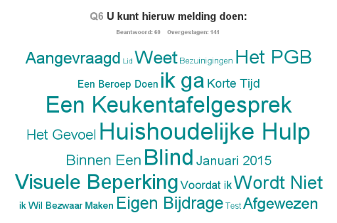
Hoe ziet figuur 1 er uit?
De afbeelding is een ‘Word-Cloud’ van de teksten bij de meldingen. Het zijn door elkaar staande woorden, groot en klein. Woorden die veel voorkomen zijn groter. ‘Grote’ woorden in de afbeelding zijn: Een Keukentafelgesprek, Huishoudelijke Hulp, Blind, Visuele Beperking en PGB. Middelgrote woorden: Eigen bijdrage, Wordt Niet, Afgewezen, Aangevraagd en ‘ik ga’.

Meldingen
Er hebben 60 mensen een melding gemaakt waaruit 129 opmerkingen zijn gefilterd. De opmerkingen zijn in 18 categorieën verdeeld.
Soort Melding | Aantal x  genoemd | %
Begeleiding | 13 | 10%
Bezwaar beschikking | 9 | 7%
Clientondersteuning | 3 | 2%
Dagbesteding | 2 | 2%
Eigen bijdrage | 6 | 5%
Gekort op uren HH | 5 | 4%
Huishoudelijke hulp | 17 | 13%
Informatievoorziening | 7 | 5%
Keukentafelgesprek | 23 | 18%
kosten omhoog | 9 | 7%
Mantelzorger | 5 | 4%
Overgangsrecht | 3 | 2%
PGB | 4 | 3%
ZG Zorg | 2 | 2%
Wegvallen voorziening | 11 | 9%
Wegvallen Wtcg | 1 | 1%
Zorgverzekeraar | 4 | 3%
Ongecategoriseerd | 5 | 4%
Totaal | 129 | 100%

Het keukentafelgesprek
Grafiek 3
23 meldingen gaan over het gesprek met de gemeente, het ‘keukentafelgesprek’.
“Ik ben doofblind (syndroom van Usher). Ik heb begeleiding vanuit Visio en daarnaast vanuit de begeleidersvoorziening Doofblinden. De begeleiding vanuit Visio is verminderd en de begeleidersvoorziening Doofblinden is afgewezen. ik denk dat de Wmo-consulent mij niet goed heeft begrepen. Ik ga in bezwaar.”

“Ik ben bijna blind en slechthorend. Ik word begeleid vanuit de Robert Coppes stichting en vanuit Kentalis (begeleidersvoorziening doofblinden). Ik ben goed op de hoogte van de wet- en regelgeving en zal mij dan ook grondig voorbereiden op het keukentafelgesprek. Ik heb deze begeleiding namelijk echt nodig om zelfstandig de deur uit te gaan, om mijn administratie te doen, om ergens naartoe te kunnen gaan.”

“Ik heb een keukentafelgesprek gehad. Er werd nauwelijks gekeken naar wat ik echt nodig heb. Er is mij een uur minder huishoudelijke hulp toegekend. Dat is op zich niet zo erg, maar men had geen oog voor mijn behoeft aan andere hulp zoals hulp bij postverwerking en bij het doen van boodschappen. Ik ben een alleenstaande oudere blinde dame. Ik heb dan ook bezwaar gemaakt en volgende week volgt een tweede gesprek.

“Mevrouw wil graag vrij zijn in de keuze van de persoon, die haar gaat begeleiden bij het voeren van het Wmo-keukentafelgesprek, maar 1 van de zorgverleners dringt zich zodanig op, dat ze zich niet meer vrij voelt om te weigeren. Ze heeft het gevoel, dat als ze zou weigeren, de relatie tussen haar en de persoon van de zorgverlener onder druk komt te staan. Ook weet deze zorgverlener al lang (3 weken), wanneer de datum en tijd van het gesprek is, maar heeft dat nog niet aan mevrouw doorgegeven. Omdat mevrouw een bekende heeft, die hiervan weet en haar geïnformeerd heeft, weet zij ervan.”

Huishoudelijke hulp
Er zijn 17 meldingen gedaan over huishoudelijke hulp. Dit zijn er enkele;
In de gemeente Groningen ben ik VERPLICHT gebruik te gaan maken van huishoudelijke hulp die vanuit verschillende organisaties wordt verzorgd. Dat betekent dat er veel verschillende hulpen over de vloer komen. De meeste hulpen weten NIETS VAN HOE EEN HUISHOUDING TE RUNNEN BIJ IEMAND MET EEN VISUELE BEPERKING. Ik heb daar in het verleden helaas ervaring mee opgedaan. Daarom was ik erg blij met het PGB die ik had en dat mij de mogelijkheid gaf zelf hulp in te kopen. Ik ben vanaf 1 januari 2016 dus gedwongen mijn huishoudelijke hulp zwart in te huren.

Ik wilde graag de volgende punten aanbrengen ter verbetering; - De PGB uren voor zowel WMO als Zvw worden te laag ingeschaald - Het is belachelijk dat het huishouden door mijn partner gedaan moet worden (volledig) terwijl hij een eigen bedrijft moet runnen en ook mijn zorgverlener is via het PGB. Het zou fijn zijn als we hulp zouden krijgen met de huishouding. - De eigen bijdrage berekend door het CAK voor het PGB is niet meer op te brengen - De Aov aanrijtijden en de routes zijn nog steeds verschrikkelijk - Waarom zijn de manieren van declareren volgens de Zvw anders dan via de WMO, dit levert mij alleen maar extra werk, stress en mogelijkheid tot fouten

Eerder had ik een keukentafelgesprek met de gemeente. In het rapport zijn fouten gemaakt, waardoor ik minder huishoudelijke hulp kreeg. Ik heb die uren als oudere, alleenstaande, zeer slechtziende dame echter nodig. De gemeente ziet dat nu ook in en kent mij toch de extra uren toe.

Begeleiding
Er zijn 13 opmerkingen gemaakt over ‘begeleiding’.
Ik ben zeer slechtziend en alleenstaand. Bij de gemeente heb ik individuele begeleiding aangevraagd. Dit is stopgezet, omdat de gemeente meent dat mijn omgeving wel kan inspringen. De omgeving doet echter al zo veel. Daarom heb ik bezwaar gemaakt. Een dag voor de hoorzitting laat de gemeente weten dat ik 1,9 uur begeleiding per week krijg toegekend als ik afzie van de hoorzitting. De gemeente heeft mij echter zo onzorgvuldig behandeld (geen verslag gestuurd van het keukentafelgesprek, geen maatwerk geboden) dat ik toch naar de hoorzitting ga. Ik neem een sociaaljuridisch ondersteuner mee.

Vanwege mijn visuele en auditieve beperking maak ik gebruik van de begeleidersvoorziening voor Doofblinden. De eigen bijdrage is echter zo hoog geworden dat ik overweeg om de voorziening te beëindigen. Ik ben goedkoper uit als ik 'zwart' een begeleider laat werken.

De gemeente Smallingerland heeft mijn zorg van Kentalis over gedaan naar de Noorderbrug. Hierin heb ik geen keuze mogelijkheid gehad. De Noorderbrug kan mij niet de zorg geven die ik gewend was bij Kentalis. Zo krijg ik nu te maken met twee begeleidsters terwijl ik één vaste begeleidster gewend was. Ook kan ik niet gebruik maken van de auto van de begeleidster, maar moet ik daarvoor steeds een taxi nemen en raak ik daardoor snel mijn taxi uren kwijt. Dus ook voor een verjaardag, uitjes, theater, muziek, speksteen cursus, Doofblinden café, dokter, ziekenhuis, dierenarts en trimster voor mijn hond en kat, boodschappen doen enz. Door de regeltjes bij Noorderbrug/WMO kan ik niet zelf mijn uren indelen, dat wordt door hen geregeld. Kan ik niet mijn uren stapelen, want ik moet mijn uren per maand opmaken. Zo kan ik niet een hele dag weg, mag ik alleen tandemmen met een vrijwilliger (geen ervaring met Doofblinden). Hierdoor voel ik mij beperkt. Kentalis heeft een onderaannemer-schap aangeboden, maar de gemeente gaat hier niet op in. Terwijl Kentalis goedkoper is dan Noorderbrug. Overal wordt op bezuinigd, de gemeente is zo duurder uit. Ik heb 0,9 uur minder gekregen per week, dat is over een jaar gezien 52 uur. Ze betalen dus meer aan zorg aan Noorderbrug, terwijl ik minder zorg krijg. Ik ben al meer dan 10 jaar bij Kentalis en heb nog nooit vanaf het begin af aan problemen gehad.

Wet maatschappelijke ondersteuning (Wmo)
45 respondenten hebben voorzieningen vanuit de Wmo . Het grootste deel maakt gebruik van een vervoersvoorziening Regiotaxi.

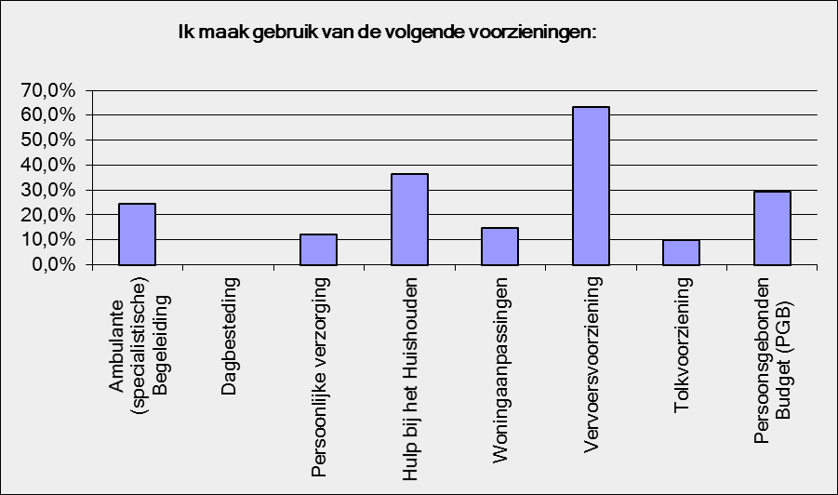
Grafiek 1
Hoe ziet grafiek 1 er uit?
De grafiek is een overzicht van staafdiagrammen. Op de vraag ‘Van welke voorziening maakt u gebruik?’, laat de grafiek de volgende waarden zien: Ambulante (specialistische) begeleiding 25%, Dagbesteding 0%, Persoonlijke verzorging 12%, Hulp bij het huishouden 37%, Woning-aanpassingen 15%, Vervoersvoorziening 63%, Tolkvoorziening 10%, PGB 30%

Men vindt de informatie over de vervoersvoorziening het duidelijkst. De informatie over het Wmo-loket, keukentafelgesprek, cliëntondersteuning en ‘Bezwaar maken tegen een beschikking’ vinden de respondenten onvoldoende.
Ten opzichte van september 2015 ervaren mensen iets minder maatwerk, 50% geeft aan dat er geen rekening wordt gehouden met de visuele beperking en dat de zorg minder goed aansluit bij andere zorg die zij ontvangen.

Ik heb een pgb in combinatie met een bekende hulp.
Hulp in de huishouding zou wenselijk zijn, maar heb ik niet gekregen i.v.m. aanwezigheid van een partner. Maar er is onvoldoende gekeken naar zijn beperkingen en bezigheden.

De respondenten geven over het algemeen aan goed regie te hebben over de zorg die zij ontvangen. Ten opzichte van september 2015 is dat zelfs iets gegroeid.
Bij N. heb ik nog geen regie, wat begeleiding betreft. Huishoudelijke hulp is goed. Taxi?

Via e-mail communiceren!
Ik kan niet goed Nederlands en men gebruikt goed plaatjes

Aangepaste leesvormen

65% geeft aan dat gemeenten geen rekening houden met aangepaste leesvormen, 32% zegt dat dit soms gebeurt. Gemeenten kunnen beter rekening houden met aangepaste leesvormen. Vaak is correspondentie per mail voldoende voor mensen met een visuele beperking. Brieven in een groot lettertype zijn nog schaars, maar kunnen ook een heel (attente) goede optie zijn.
Wel in een zorginstelling. Niet speciaal voor visueel gehandicapten.

Wet langdurige zorg (Wlz)

8 respondenten geven aan zorg vanuit de Wlz te ontvangen. 5 hebben de vragen ingevuld. Dit is te weinig om er iets over te zeggen.
Ik werk zelf jaren in de zorg en moet nog steeds alles uitzoeken hoe het werkt. Waar het te halen is en hoe het vergoed wordt. Dit verschild ook per cliënt.
Ik ben thuiswonend en heb ondersteuning van mams in eigen huis

Zorgverzekeringswet (Zvw)
29 respondenten geven aan zorg vanuit de Zvw te ontvangen.
64% geeft aan ZG-zorg te ontvangen zoals revalidatie. 75% Geeft aan hulpmiddelen via de Zvw te hebben. 25% Maakt gebruik van het Zittend Ziekenvervoer.
Cursus Nederlands met Gebaren (NmG)
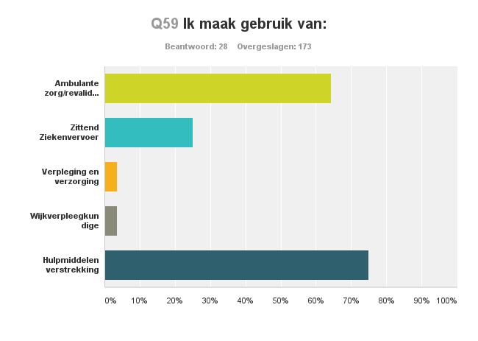
Cursus leren werken met sprekende iPhone
Op dit moment niets behalve een brailleleesregel en screenreader via het UWV, maar ik heb mobiliteit e.d. gehad bij Visio.

Grafiek 2

Hoe ziet grafiek 2 er uit?
De grafiek is een staafdiagram met de resultaten op de vraag: Ik maak gebruik van… De resultaten zijn reeds benoemd.
Ziektekostenverzekeraar kan eigen risico waarschijnlijk duidelijker maken.

De informatie over de verschillende onderwerpen binnen de Zvw wordt over het algemeen voldoende tot goed beoordeeld.
De aanmeldingsprocedure vind ik overbodig als je al je hele leven cliënt bent en je na een aantal jaar weer een hulpvraag hebt. Je moet dan de hele intake -molen weer opnieuw in, inclusief verwijsbrief van de huisarts en intake gesprek.

Eigenlijk weet ik het niet.

Maatwerk en eigen regie in Zvw
Ongeveer 50 % geeft aan dat er geen maatwerk is, er geen rekening gehouden wordt met de visuele beperking en zorg niet aansluit bij andere zorg en ondersteuning. Daarentegen zijn de respondenten wel positief over de eigen regie. 41% geeft aan goed regie te hebben over de zorg die zij ontvangen. 22% Geeft aan goed overleg te hebben en 14% geeft aan dat de eigen wil wet is en geen tegenspraak duldt. Dit is hetzelfde beeld als in september 2015.
Goed contact met de zorgverzekeraar.
Pgb!

Eigen regie: positieve punten en knelpunten
38 respondenten geven een toelichting op de vraag hoe men regie houdt over de zorg en ondersteuning die men ontvangt. Deze 38 reacties bevatten 12 thema’s / terugkerende opmerkingen.
Met pgb kies je een hulpverlener waar je van op aan kan.
34% geeft aan duidelijk zelf regie te hebben door bijvoorbeeld goed overleg met zorgverlener, zorgverzekeraar of mantelzorg/mensen om zich heen. Daarnaast vergroot het hebben van een vaste hulp (vaak betaald uit een Pgb) de regie.
14% geeft aan moeite met regie te hebben. Redenen zijn: moeite met communicatie en het begrijpen van teksten of geen overzicht hebben; de ondersteuning niet meer kunnen betalen; stoppen van ondersteuning door gemeente en veranderen van hulpverlener
Opmerking | aantal | %
Hogere eigen bijdrage | 2 | 5%
Met behulp van PGB regie | 4 | 9%
Moeite met regie | 6 | 14%
Niet van toepassing | 2 | 5%
PGB informele zorg | 1 | 2%
Regie met Ambulante Begeleiding | 3 | 7%
Regie uit handen genomen | 1 | 2%
Stop hulp ivm kosten | 4 | 9%
Vaste hulp behouden | 3 | 7%
WLZ | 1 | 2%
Zelf regie | 15 | 34%
Ongecategoriseerd | 2 | 5%
 | 44 | 100%
Ik geef zelf aan wat volgens mij nodig is. Ik probeer dat in ieder geval.

Gebruik maken van adequate ondersteuning van audioloog en audicien om tot de juiste keuze te komen voor hulpmiddelen die ‘spraak verstaan’ mogelijk maken zonder er ziek van te worden.

Financieel ga ik er behoorlijk op achteruit. Ik heb een klein inkomen. Als ik net zoveel hulp krijg als voor de veranderingen, dan voel ik me goed. Maar het zal minder worden en daar word ik nerveus van. Bang dat ik het niet red.

Regie heb ik wel, omdat mijn begrip van taal wel voldoende is. maar als dat niet zo was dan is het lastig om regie te hebben. Dat maakt allemaal lastiger.

Door nieuwe indeling van zorg komt er nu een eigen bijdrage en deze is erg hoog. Dat is een reden om met de zorg te stoppen, maar we hebben wel ondersteuning nodig, omdat ik en mijn partner doof zijn en onze kinderen horend.

Door middel van het PGB heb ik regie in handen. Op de tijden die ik wil en door wie ik wat wil laten doen. Ook is het gemakkelijker hulp accepteren op deze manier zonder dat ik er constant om moet vragen. Dit geeft me de vrijheid meer te ondernemen met leeftijdsgenoten en mijn PGB-er is mijn partner en daarom valt het minder op dat ik geholpen/begeleid wordt, wat ik dan weer heel fijn vindt.

Zijn er redenen om geen zorg te willen?
42% van de respondenten geeft redenen voor het niet willen ontvangen van zorg. Dat is 10% meer dan september 2015.
52 respondenten hebben de vraag beantwoord, waarvan 22 respondenten een reactie hebben gegeven waarom zij eventueel zorg niet willen ontvangen. Uit de 22 reacties zijn 27 opmerkingen gefilterd verdeeld over 6 thema’s.
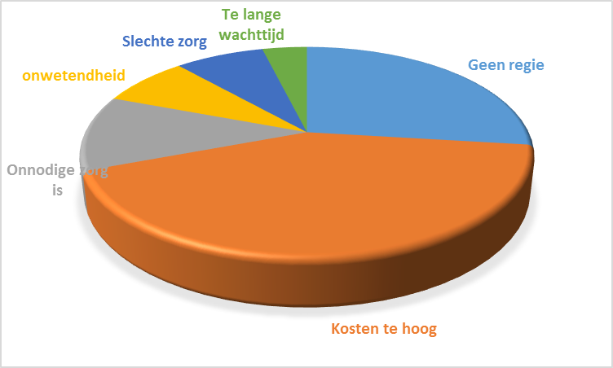
Eigen bijdrage, maar ook de tijd dat het duurt. Verder denken oudere cliënten niet dat ze nog hulp kunnen krijgen met hun visuele beperking. Ze vinden dat het erbij hoort.

Grafiek 3

Hoe ziet grafiek 3 er uit?
De grafiek is een cirkeldiagram die de 6 thema’s en het aantal % aangeeft. Dit zijn de volgende resultaten:
Opmerking | aantal x | %
Geen regie | 7 | 27%
Kosten te hoog | 11 | 42%
Onnodige zorg is | 3 | 12%
onwetendheid | 2 | 8%
Slechte zorg | 2 | 8%
Te lange wachttijd | 1 | 4%

Meerdere voorzieningen en zorg naast elkaar
33 Respondenten geven antwoord op de vraag: Als u gebruik maakt van meerdere voorzieningen, sluiten deze dan goed op elkaar aan? Zijn er wachtlijsten? Heeft u het idee dat er bepaalde vormen van zorg of ondersteuning mist? (Open vraag)
Uit de antwoorden zijn 38 opmerkingen gefilterd verdeeld in 6 thema’s.
12 (52%) van de respondenten geeft aan geen problemen te ervaren en tevreden te zijn met de ontvangen zorg en ondersteuning .
6 (16%) van de respondenten vindt de zorg onvoldoende passend. De combinatie van meerdere beperkingen of aandoeningen is lastig voor zorgaanbieders om goede zorg te verlenen. Ook wordt er te weinig zorg ontvangen.
Geen wachtlijst. Wel probleem: CJG kan geen gebaren, maar met ambulant begeleider en tolk gaat de communicatie nu wel goed.
Ja, heb nu alleen ambulante begeleiding voor het visuele aspect. En er is geen zorg of combinatie voor het auditieve aspect.
Ik heb problemen bij het declareren van de verschillende vormen van zorg. Via WMO of ZVW zijn er verschillende werkwijze en methodes. Dit maakt het er allemaal niet gemakkelijker op en is het vragen om fouten

Is geld een reden om geen zorg/ondersteuning te vragen?
In september 2015 gaf 42% (36 respondenten) aan dat geld een reden is om zorg te mijden, in augustus 2016 is dat 49%.
42% Geeft expliciet aan dat de eigen bijdrage van de gemeente te hoog is of dat een hoge eigen bijdrage een reden is om geen ondersteuning via de gemeente te ontvangen.
31% Geeft aan dat het inkomen simpelweg te laag is en er daarom geen (extra) nodige zorg of ondersteuning wordt gezocht.
Het is voor mij financieel niet mogelijk om mijn hulp te betalen volgens de regels die daarvoor gelden in Nederland. Dus moet ik mijn hulp zwart inhuren.
SI voor mijn zoon heb ik niet verder onderzocht vanwege de kosten, ik heb begrepen dat dit na 2016 verandert :)

